***«Талды жалпы білім беретін мектебі» КММ***

***2024-2025 оқу жылында мұғалім-логопед Толеуова З.С. ЕББҚО -дың***

***ата-аналарымен «Жанұя мен мектеп бала тәрбиесіндегі серіктестік»***

***ата-аналар жиналысы***

*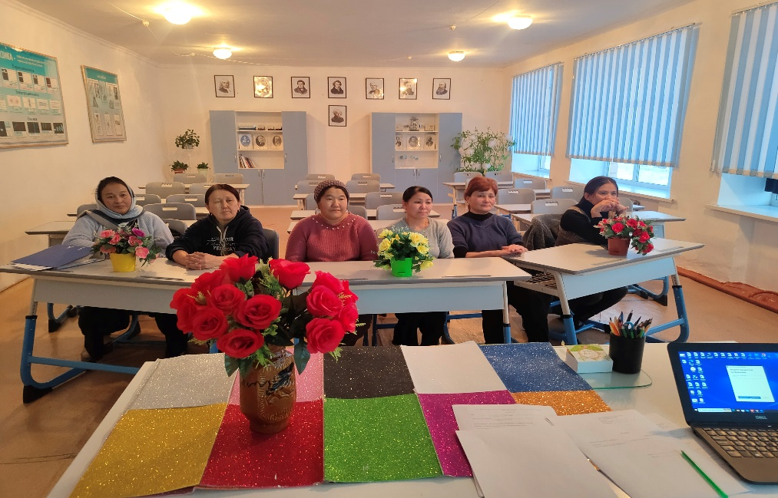2024 жылдың 2- ші желтоқсанында Талды жалпы білім беретін мектебінде логопед-мұғалім Толеуова З.С. ерекше білімді қажет ететін оқушылардың ата-* *аналарымен* *«Жанұя мен мектеп бала тәрбиесіндегі серіктестік» тақырыбында дөңгелек үстел өткізілді.*

*Мақсаты: ата-ананың бала тәрбиесіндегі қарым- қатынасы туралы түсініктер беру, отбасы құндылықтарын дұрыс бағалауға көмектесу. Ата -ана мен бала арасындағы сенімді сыйластықты, бір- біріне деген сезімді нығайту. Мектеп, ата ана , ұстаз болып бірігіп, сапалы білімді, саналы тәрбиелі, салауатты ұрпақ тәрбиелеу. ЕББҚО -р саны-6, барлық ата-ана қатысты.*

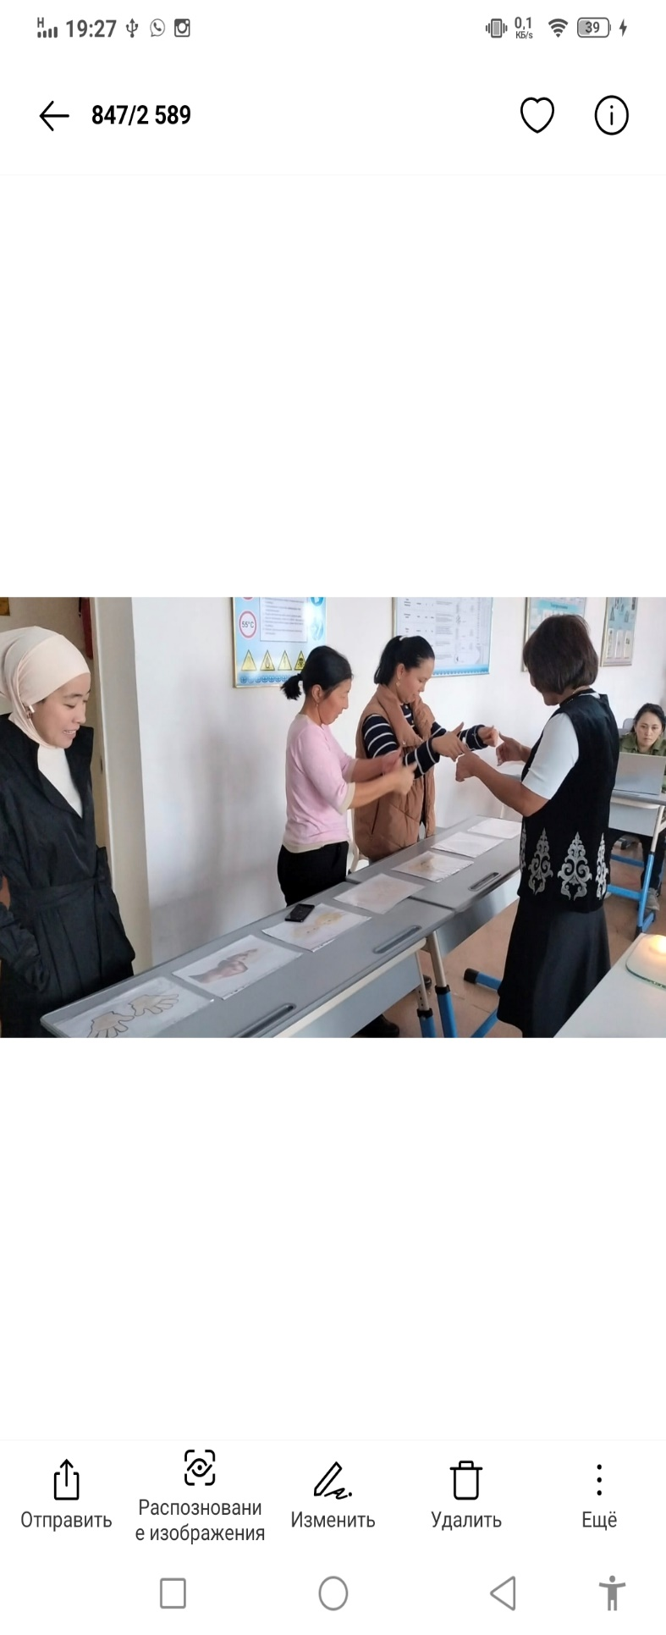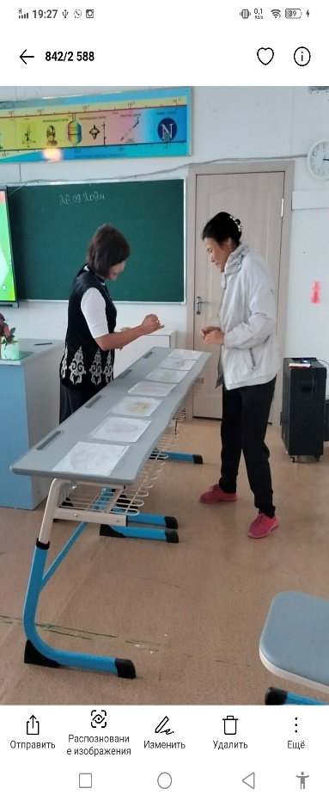

*Дөңгелек үстел психологиялық психологиялық жаттығумен ата-аналарды «Жұмсақ лента» шаттық шеңбері арқылы ұйымдастырылды. Мақсаты: ата-аналар арасындағы ұжымдық қарым -қатынастарын анықтау.*

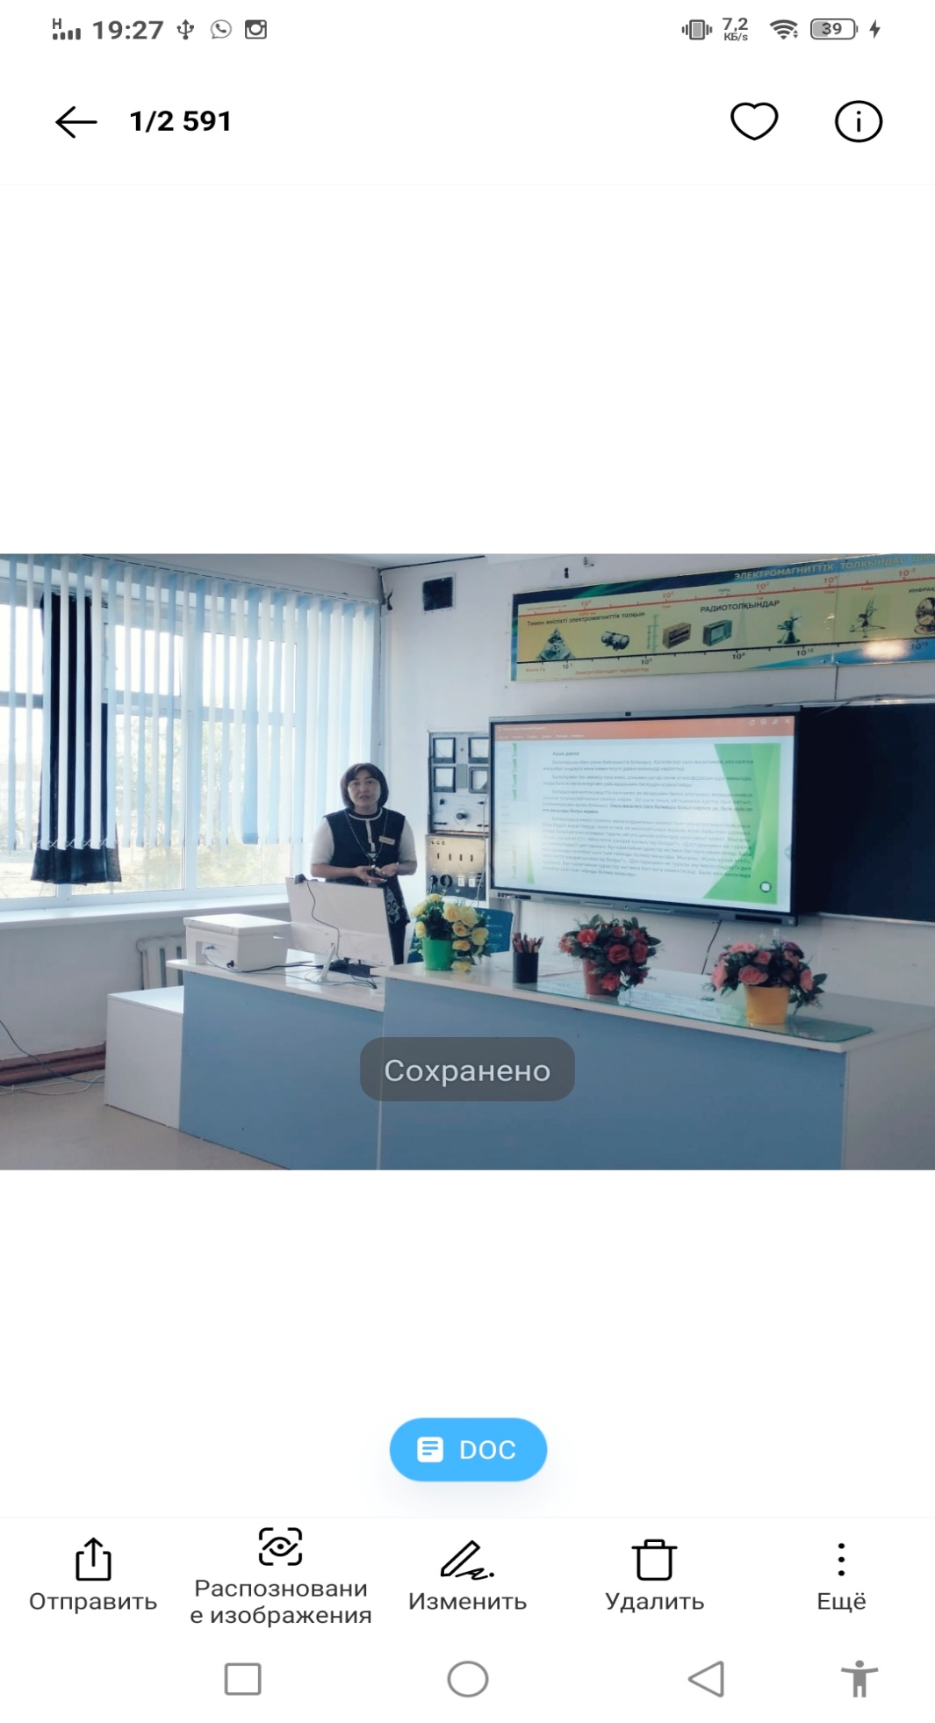

*Ата-аналарға дөңгелек үстелдің барысында мұғалім - логопед Толеуова Зауре презентация көрсетіп, кіріспе сөзбен бастады. Ата- ана бала өміріндегі ең басты ұстаздар екенін айтты. Ұрпағымызды саналы, салауатты, дені сау, рухы биік етіп тәрбиелеу үшін ата- ана мен ұстаз арасындағы байланыс тығыз болуы шарт. «Адамға ен бірінші білім емес, тәрбие берілуі керек, тәрбиесіз берілген білім адамзаттың қас жауы, ол келешекте оның барлық өміріне апат әкеледі» деп Әль Фараби атамыз айтқандай, тәрбиесіз білім алу мүмкін емес. Бала өсіру, оны өнерге білімге адамгершілікке тәрбиелеу ата анамен ұстаздардың міндеті. Қай ата анада баласын жаман болсын демейді. Барлық ата ана балам бақытты болып елімнің қалаулы азаматы болса екен деп армандайды. Сол адал тілегіне жетіп, ұл қызының болашағы кемел болуы үшін барын салады. Білімді болсын деп олардың оқуынан қолындағысын аяп қалмайды. Міне осы кезенде ата ананың көңіліндегі сәулені жалғап, балаларын білім нәрімен сусындату ұстаздардың міндеті. Ұстаздар тек біліммен ғана жетілдіріп қоймай, тәрбиенің де тереңдігіне аса мән береді.*

*Осы тақырып аясында ата- аналармен пікір алмасып, жағдаяттар талқыланды. Қорыта келе, аналарымен «Жанұя мен мектеп бала тәрбиесіндегі серіктестік» тақырыбында дөңгелек үстелге келгендеріңізге рахмет!деп жылы лебіщдерін білдірді. Мектеп, ата- ана ұстаз болып бірігіп, сапалы білімді саналы тәрбиелі салауатты ұрпақ тәрбиелеу және оқушылардың білім- білік дағдысын қалыптастыру барысында бірлесе жұмыс атқарайық деп қорытындыладым.*

*Мұғалім- логопед: Толеуова З.С.*